**Методическая рассылка № 4/2022**

**«СКАЗКА НА НОЧЬ».**

**СБОРНИК, КОТОРЫЙ ПОМОЖЕТ РАССКАЗАТЬ РЕБЕНКУ ПРАВДУ**

Многие усыновители боятся признаться детям в том, что они не родные. Сборник сказок, которые сочиняли кандидаты в усыновители (удочерители) во время подготовки к выполнению родительской роли, поможет ненавязчиво поведать ребенку историю о том, что когда-то у него была другая семья. А в семью усыновителей он попал, потому что его выбрали и полюбили.

**Сказка о том, как Зайчиха зайчонка нашла.**

Было это давным-давно, в густом, зеленом лесу жила-была Зайчиха. Все у нее было хорошо: уютная, теплая избушка, огород, где Зайчиха выращивала морковь и капусту, добрые соседи ежи да белки. Только часто Зайчиха грустила, ведь не было у нее Зайчонка. Каждый день Зайчиха ждала, что вот-вот к ней в дверь постучится маленький, хорошенький Зайчонок. Но шли дни, а Зайчонок все не приходил. И тогда храбрая Зайчиха решила сама найти себе Зайчонка. Собралась она в путь, сложила в узелок нехитрую провизию и отправилась в дорогу.

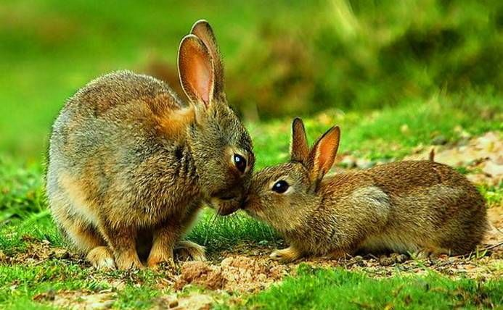Долго ли коротко ли шла она по лесу, как вдруг увидела маленького Зайчонка, что играл на солнечной полянке. Обрадовалась Зайчиха, подошла к Зайчонку и сказала – Привет Зайчонок, я мама-Зайчиха, пойдем ко мне жить! – Нет, не пойду – ответил Зайчонок. У меня дома своя мама и братишка есть. Я с ними жить хочу!

Делать нечего, пошла Зайчиха дальше. Шла она, шла много дней и ночей, иногда на пути у нее встречались другие звери со своими зверятами. Но у всех зайчат были свои мамы и папы, сестренки и братишки.

Однажды утром Зайчиха заглянула в свой узелок и увидела, что из припасов у нее осталась всего одна морковка. Вздохнула Зайчиха, и уже было собралась продолжить свой путь, как вдруг услышала, что в кустах неподалеку кто-то жалобно плачет. Зайчиха тихонечко подошла к кусту, развела лапками ветки, и увидела маленького, хорошего Зайчишку. – Почему ты плачешь – спросила она. – Я очень хочу есть – ответил Зайчонок. – На, возьми, у меня есть морковка. Зайчонок сразу перестал плакать и радостно стал грызть морковку. – Где твои мама и папа – спросила Зайчиха. – Не знаю, они давно потерялись – ответил Зайчонок. – Хочешь быть моим Зайчонком-сынком, и жить со мной у меня в избушке? – спросила Зайчиха. Да! – обрадовался зайчонок. - Я давно хотел найти себе маму!

Зайчиха-мать обняла Зайчонка, и вместе они отправились домой. Зайчиха и зайчонок оба были рады и жили долго и счастливо.

**Сказка о Марисе и Лерке.**

- Мариса! Мариса-а! – кричали хозяйские дети. - Мариса, смотри, кого мы тебе принесли!

Мариса устало встала, стряхнув со своих сосков недавно родившихся щенков. Потянула носом воздух и напряглась. Пахло зверем. Диким зверем. Только не волком, запах волков Мариса помнила с детства, когда так пахла ее мать вернувшись с охоты.

Мариса вопросительно посмотрела на хозяйских детей. Те осторожно приоткрыли ладошки, и резкий запах лисы ударил Марисе в нос. Охотничий инстинкт дал о себе знать, и ее глаза вспыхнули и тут же погасли: ребенок, маленький ребенок, как и ее щенки, еще слепой.

Мариса осторожно лизнула лисенка и вопросительно посмотрела на хозяев.

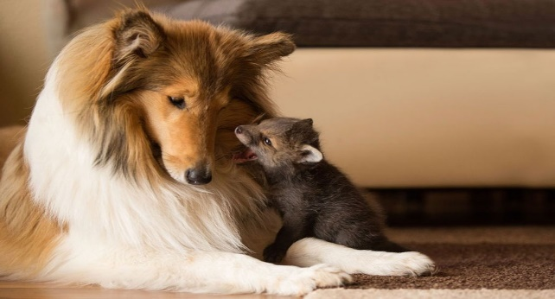- Мариса, может возьмешь еще одного щенка?

Мариса давно приняла решение, ее сердце уже было сжато, как пружина. И не ее решение, а решение людей – жить или не жить лисенку, было нужно сейчас.

Мариса осторожно взяла лисенка и отнесла в лежанку. В ее выводке пополнение.

* * *

Лерку было не до игр. Он смотрел на себя в отражении лужи. Да! Он действительно не похож на своих братьев и сестер. Гораздо слабее, длинный пушистый хвост, догнать их не может. Что-то здесь не так. И еще эта ворона, будь она неладна!

- Что случилось, сынок? – Мариса ткнула Лерка носом.

- Мам, тут ворона накаркала, будто я тебе не родной…

Мариса вздохнула и лизнула Лерка в нос. Вот и пришла пора рассказать. Не ворона, так кто-то другой.

Лерк готов был заплакать.

- Если я родился лисенком, то…- он запнулся, боясь произнести это вслух, - то ты не моя мама?

То, что он сказал, было так ужасно, что он все-таки заплакал. Мама заботливо лизнула его мордочку.

- Малыш, я всегда буду твоей мамой, - сказала Мариса.

- Ты правда меня не бросишь? – спросил Лерк.

Мариса ткнула его в бок и Лерк перевернулся на спину, а Мариса стала нежно вылизывать его живот. Лерк смотрел в облака. В его маленьком сердечке стало легко и радостно. А то, что он был лисом… Да какая разница! Ведь у него самая лучшая мама!

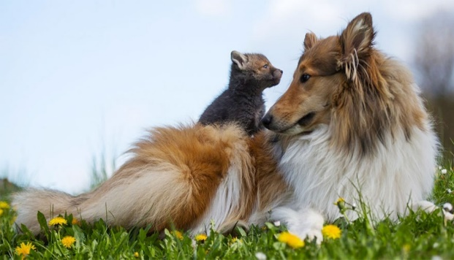Мариса смотрела вслед убегающим щенкам и играющего с ними Лерка. Она сделала свой выбор. Больше она никогда не возьмет лисьего следа. Даже если он будет самым свежим. Ведь где-то там в лесу бегает родная мать ее сына. Ее Лерка. Приемного, но не менее любимого.

**Мурлыкающая белка.**

Белка Томми в тот день выглядела немного подавленной. День в школе прошел не очень хорошо. С одной стороны, он выиграл конкурс по лазанию по деревьям. Опять! Но, с другой стороны, он просто не мог выучить стихотворение о посеве семян и жатве зерна. «Семена для еды, - он продолжал думать. - Зачем их сеять? Как можно запомнить слова стихотворения, когда все, о чем можно думать, это *есть* семена, о которых говорится в стихотворении?». В этом есть своя логика, конечно. Но учительница, миссис Флай, так не думала. И она была не сильно довольна Томми.

Итак, настроение Томми действительно нужно было поднять, и он точно знал, что поможет. Так что он начал искать свою маму. Она наслаждалась солнечными лучами на ковре в гостиной, двигая хвост туда-сюда, как все кошки обычно делают.

- Мама!

- Да, Томми? - сказала мамочка-кошка.

- Ты можешь рассказать мне еще раз историю о том, как мы познакомились, и ты стала моей мамой?

- О, конечно, солнышко! Это одна из моих любимых историй! Ну, это был прекрасный мартовский день. Голубое небо было заметено пухлыми белыми облаками, принесенными в неизвестные места ветерком. Над нашим домом стаями летали птицы, наполняя воздух радостными звуками весны. Длинные и холодные зимние месяцы казались, наконец, закончились. С неба больше не будет падать снег! Однако в тот день с неба упало что-то ещё: ты! Мы не знаем, как это произошло! Мы думаем, что, может быть, ты упал с дерева в поисках еды. Конечно, малыши твоего возраста на должны были искать еды. Об этом должны заботиться родители. Но, с большой вероятностью, твоим родителям пришлось бежать, чтобы спастись от хищных птиц. Может быть они не смогли найти достаточно еды, чтобы прокормить всех своих малышей. А может быть они были больны, не могли о тебе позаботиться, и ты остался один, самостоятельно справляясь со своей жизнью. Мы точно не знаем, что и почему это произошло. Мы знаем, что миссис Ли, хозяйка дома, нашла тебя в саду, и не знала, что с тобой делать. А потом у нее появилась отличная идея, и она привела тебя ко мне. И как я рада, что она это сделала! Это было лучшее решение, которое она когда-либо принимала! Тогда я только что родила твоих братьев и наслаждалась тем, что стала мамой. А потом я увидела тебя, и это была любовь с первого взгляда!

Ты был таким крошечным! И таким милым! Ты, наверное, подумал, что я твоя мамочка, и сразу же подошел, чтобы прижаться ко мне. Ох, мое сердце было наполнено радостью! Конечно, я также была немного напугана. Моя голова была наполнена всякими мыслями и вопросами. «Он - белка, а я - кошка! Может, это не получится? Он сможет меня полюбить? Может ли он однажды оставить меня, чтобы искать его родителей-белок? А как он будет ладить с другими моими котятами?».

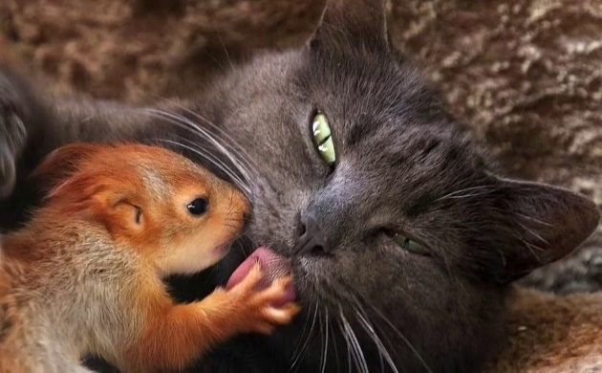О, столько вопросов! Но потом, через некоторое время, ты стал называть меня «мамочка», и мое сердце растаяло. И я помню радость от того, как ты начал играть с братьями, и смех, и да, некоторые ссоры тоже. Но так бывает во всех настоящих семьях. И только представь мое удивление и глубокое чувство гордости, когда ты научился мурлыкать! У меня глаза слезятся, когда я вспоминаю этот момент! Да, возможно, ты родился в другой семье. И да, ты на самом деле не похож на остальных членов семьи. Но ты принадлежишь нам! Наша семья не была бы полной без тебя. И мы всегда будем любить тебя и никогда не отпустим!

С каждым словом мамы в сердце Томми становилось теплее. Пересказ этой истории отбросил грусть и наложил улыбку на его мордочку. И как в тот первый день, он опять прижался к маме, чтобы почувствовать ее тепло и сердцебиение. Мама начала облизывать его, чтобы убрать пыль с меха. И пока они вместе упивались солнцем, оба думали, как сильно им повезло, что они нашли друг друга!

**Сказка о солнечной девочке**

Каждый человек, который приходит в этот мир, нуждается в любви и заботе!

В одном городе родилась маленькая девочка Ангелина. Она было очень доброй и солнечной🌞, ей всегда хотелось тепла, и она всем дарила улыбку. Но так случилось, что её папа и мама заболели.

Их сердца заледенели ❄и они больше не могли отдавать тепло этой маленькой девочке, а ведь оно так необходимо каждому!

Так она оказалась в большом доме, где жили такие же дети, у родителей которых тоже заледенели сердца. В нем было светло и чисто, но каждый из малышей мечтал о том, что у них снова будут мама и папа, которые смогли бы их согревать, обнимать и любить!

Прошло время, и девочка перестала улыбаться, ей становилось все грустнее, и она тоже стала замерзать, ведь её больше никто не мог согревать.

Однажды ночью Ангелине не спалось, она мечтала и смотрела на звезды. И вдруг что-то сверкнуло, да так ярко, что стало светло, как днем.

Прямо у самого окна появилась фея, которая сказала:

- Здравствуй, милая, я волшебница, и могу исполнить твоё желание, но только одно!

Девочка, недолго думая, сказала:

- Мне очень холодно, я совсем замерзаю.

- Я могу тебе подарить тёплую одежду и тебе будет тепло, - ответила фея!

- Ничего ты не понимаешь, добрая фея, я смогу согреться, если у меня будут мама и папа, которые будут меня любить!

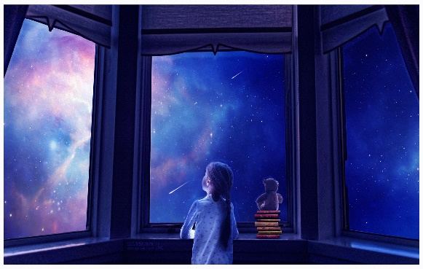Фея улыбнулась и улетела к звёздам.

Прошло некоторое время, и в большой дом приехали люди. Они были очень взволнованы, в их руках было много сладостей, игрушек. Они улыбаясь подошли к маленькой Ангелине и рассказали, что к ним прилетела фея и рассказала, что одна самая добрая и солнечная девочка на земле, которая раньше всегда дарила улыбку, замерзает!

Ей очень нужны мама и папа, для того чтобы согреться. Они сразу же отправились к Ангелине, ведь они тоже мечтали о такой солнечной девочке.

За окном светила луна, небо роняло маленькие звезды, кто-то продолжал мечтать и загадывать желания. А у кроватки Ангелины сидели мама и папа, которые расплетали косички и читали сказку. С тех пор малышка никогда не замерзала, и каждый день дарила свою улыбку всем вокруг.

В окошке промелькнула волшебная фея. Она улыбнулась солнечной девочке и поспешила дальше...

**Потерянное яйцо**

Жила-была курочка. Однажды снесла она 15 яичек. Высиживала их, согревала своим теплом. Но однажды одно яичко укатилось и попало к другой курочке, у которой уже все цыплята выросли, и она жила одна с петушком.

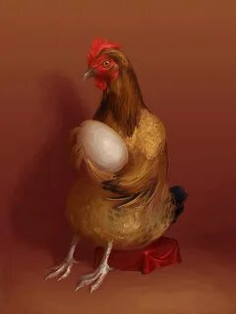Обрадовались курочка с петушком яичку. Взяли его к себе, долго о нем заботились и согревали. И наконец появился у них замечательный цыплёнок. Очень обрадовались курочка с петушком этому цыплёнку. Кормили, поили его, на прогулку водили, играли с ним. Папа-петушок учил его заботиться о себе и своей будущей семье, защищать их и добывать корм. И когда цыпленок вырос, он стал красивым петушком, который заботился о своей семье и не забывал своих курочку с петушком, которые его вырастили.

**Маленький Дино**

Когда давно, много-много лет назад на нашей планете жили большие и красивые динозавры, они были разные: большие и маленькие, с хвостами и без, одни их них умели летать, а другие – плавать под водой.

И жил в это время среди гор и лесов динозаврик Дино со своими мамой и папой. Они вместе гуляли по лесам и кушали травку и листочки с деревьев. Но однажды ночью поднялся сильный ветер и началась гроза с молнией и проливным дождем. Как назло, родители Дино в это время как раз пошли раздобыть его любимых веточек с сочными зелеными листочками. Дино очень сильно испугался бури и бросился на поиски своих родителей, а родители из всех сил побежали к тому месту, где они оставили сына. Когда через несколько часов буря стихла, Дино увидел вокруг себя совершенно незнакомое место – он бежал не в ту сторону. Он заплакал и побрел куда глаза глядят…

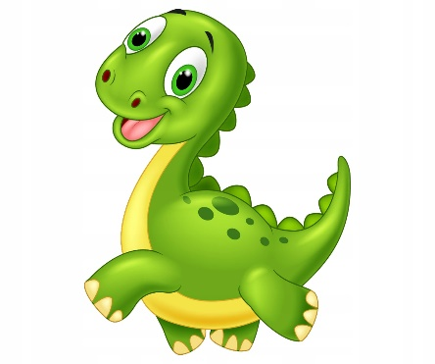Целый день Дино ходил в поисках своих родителей, но так и не нашел их. Однако к вечеру он повстречал небольшую группку таких же маленьких динозавриков, как и он. Оказалось, во время бури некоторые динозаврики тоже потеряли своих родителей. Так и стали эти малыши проводить время вместе, но все равно каждый из них мечтал когда-нибудь вновь увидеть маму и папу.

Однажды, когда Дино гулял по опушке леса, он встретил пару взрослых динозавров. Их звали Мира и Пол. Они начали расспрашивать Дино, почему он тут один, и он рассказал им свою историю. Мира и Пол очень переживали, когда слушали его историю. Они захотели помочь маленькому Дино и предложили ему жить вместе с ними. Дино очень этому обрадовался, ведь у него теперь опять будут мама и папа. Мира и Пол также стали счастливее – они стали родителями, и теперь у них будет маленький динозаврик, о котором они будут заботиться и любить всем сердцем.

**Волшебные семена**

В некотором царстве, в некотором государстве жили-были принц с принцессой. Все у них было замечательно и прекрасно.

И жила-была в соседнем дремучем лесу злая колдунья. Однажды, когда принц был в этом лесу на охоте, колдунья увидела его и сразу же влюбилась. Но потом, когда она узнала, что у принца есть принцесса, колдунья очень разгневалась. И вот однажды она придумала план отравить принцессу, чтобы принц стал ее суженым. Она перевоплотилась в служанку и подала принцессе за обедом отравленную рыбу. Принцесса всегда мало кушала – это и спасло ее от смерти, но последствия все равно были необратимые, так как потом принцесса не смогла иметь ребеночка.

Принц с принцессой решили обратиться к доброму магу, чтобы он смог помочь им завести малыша. Маг дал принцессе волшебные семена и велел посадить их в горшочке возле кровати и поливала их 10 дней. По прибытию домой принцесса сразу же все это сделала. И вот на десятый день, проснувшись ни свет, ни заря, она подошла посмотреть на горшочек, а там уже был не горшочек с семенами, а прекрасный малыш.

С того дня в королевстве настала прекрасная и веселая жизнь.

**Колючий зайчик**

В зеленой роще возле большого озера жило множество зверушек: лисы и олени, белки и кроты, дятлы и кукушки, муравьи и бабочки. Днем там всегда было оживленно, особенно в хорошую солнечную погоду. Все занимались своими делами, куда-то бежали, что-то делали. Белки учили своих бельчат собирать орехи, муравьи всем семейством дружно тащили в свой оживленный муравейник какую-то найденную вкусность. Кроты шуршали под землей, строго настрого приказывая кротятам не вылезать на поверхность днем.

А в тени раскидистой вековой ели сидел одинокий, грустный и, что очень странно, совершенно колючий зайчик. Другие малыши поначалу пытались с ним познакомиться и даже поиграть, но часто дразнили его за его колючки, и тогда он обижался, сердился и начинал всех колоть. Все от него разбегались, он снова оставался в одиночестве. И ему становилось очень грустно. Когда на рощу спускалась ночная темнота, все зверушки разбегались по своим норкам и, уютно устраиваясь под бочком своих родителей, мгновенно засыпали и мирно сопели.

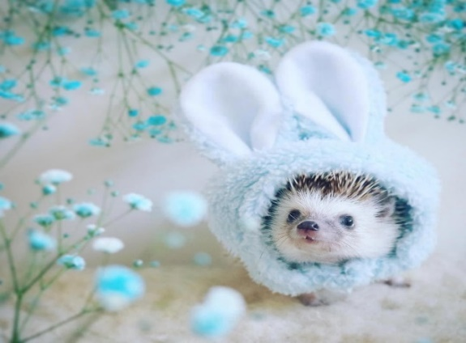Зайка же долго не мог уснуть, он все время плакал, ему было так одиноко и страшно! А когда, наконец, засыпал, ему снилось, как он сидит на коленях у серой зайчихи и грызет хрустящую морковку, у него совершенно нет колючек, а другие зайчики зовут его играть. Но когда он просыпался, все оказывалось как прежде… Снова колючки, которые ранили других зверят, и снова он сидел в одиночестве под старой елью. Он не знал, что уже много дней за ним наблюдает из густых еловых ветвей мудрая Сова. Она очень жалела зайчонка и все думала, откуда он взялся и как ему помочь? Тогда вековая ель, под которой прятался зайчонок, поведала, как прошлой зимой во время лютой вьюги мать-зайчиха замерзла, защищая от мороза своего любимого зайчонка. Ее занесло снегом, и зайчонок очень долго искал маму, но не находил. Иногда он тосковал, а иногда сердился, думая, что мама его бросила, и постепенно его мягкий мех стал сменяться…колючками. «Но стоит кому-то не побояться обнять зайчонка, взять его к себе… навсегда, - продолжала вековая ель. – Он снова будет становиться таким, как прежде».

На следующее утро сова опустилась на землю рядом с зайчонком. Она выглядела немного странно – ее тело и крылья были укутаны мягким мхом. Она подошла к зайчонку и обняла его. И тут же ойкнула от боли, мох хоть и защищал ее немного, но колючки все же добрались до нее. Зайчонок, едва успев обрадоваться тому, что его кто-то обнимаем, чуть тут же не заплакал, уверенный, что сейчас его снова оставят одного. Но сова обняла его еще крепче, немного морщась от уколов колючек, и сказала: «хочешь, я всегда буду рядом с тобой, буду обнимать тебя и приносить тебе морковки и другие вкусные корешки? А эта ель будет нашим с тобой домом».

И хотя сова была совершенно не похожа на зайчонка, ему вдруг стало так спокойно и радостно, что он впервые за долгое время моментально и сладко заснул в теплых объятиях ее крыльев. А когда проснулся, с удивлением обнаружил, что на нем не осталось ни одной колючки. Он был снова покрыт мягкой пушистой шерстью.

С тех пор зайчонок стал жить под тенью вековой ели вместе с мудрой совой. Днем зайчишка изо всех сил носился по роще, учился добывать себе еду, а вечером, укрываясь под раскидистыми ветвями сосны, слушал добрые рассказы мудрой совы, которая обнимала его своими крыльями, и он мгновенно засыпал. Часто ему снилась зайчиха-мама, протягивающая ему морковку, но он больше не плакал, а сладко улыбался во сне, чувствуя себя в полной безопасности и очень любимым под крыльями своей мамы мудрой Совы.

**Котенок и Малыш**

Жила одна счастливая семья. Все у них было хорошо: много друзей, родственников. Только вот у всех были малыши, а у них нет. Может потому, что капуста в городе не росла или аист никак к ним не прилетал. Они подумали, что их Малыш заблудился. И тогда они решили путешествовать и искать своего Малыша. Вначале они стали ездить по своей стране, по городам и деревням, плавали по реке и ходили в лес… Однажды они возвращались домой, заехали на полянку отдохнуть. И надо же, увидели теремок. Оттуда доносилось тоненькое мяуканье. Заглянули, а там котенок! Он был такой маленький, испуганный и, наверное, голодный. Подождали, а вдруг мама-кошка вернется. Но время шло, а никто не приходил. Забрали они котенка домой.

Вначале он забился в угол, боялся, что его обидят. Но его окружили заботой, и он привык, стал веселым игривым котом. Очень любил играть с детьми знакомых и родственников. И теперь не только счастливая семья стала ждать своего Малыша, но и кот. Стали они путешествовать по всему миру, много чего видели: красивые замки, старинные развалины, плавали по морям и океанам… И опять возвращались домой очень уставшие, и в одном из городов увидели домик, где горел свет. Постучали. Им открыла Фея. Она была очень грустная, но накормила их и рассказала, что очень устала. Оказалось, что в этом доме живут дети, которые потерялись! Их много, а Феи только две, и они не могут всем уделить внимание. Сегодня все дети спят, но утром Фея обещала нас познакомить с ними.

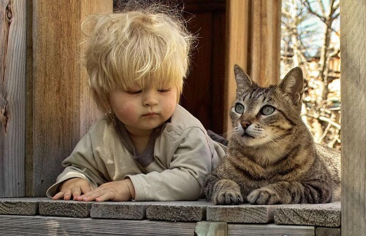Мы уснули, а утром, когда проснулись, на нас смотрели большие голубые глаза. Мы сразу же поняли, что это наш Малыш, который потерялся!!! Потом пришла Фея, познакомила нас, мы много разговаривали, и Малыш тоже понял, что мы его долго ищем. Мы обнялись, поблагодарили Фей и поехали домой. Дома нас с Малышом ждал кот. Как же он обрадовался, что Малыш нашелся и теперь дома! И сейчас счастливая семья стала самой счастливой в мире! А Малыш и кот по-прежнему любят играть с детьми друзей и родственников. Иногда Малыш спрашивает, а не заблудились ли где-нибудь его братик или сестричка? 😊

**Енотик**

В темном, темном лесу сидел маленький Енотик и плакал. Он потерялся. Его мама и папа наелись забродивших ягод и стали ругаться между собой. Он испугался и ушёл из дома. Целый день он бродил по лесу и очень устал.

- Чего ты плачешь? - спросил голос откуда-то сверху.

- Я потерялся, но всё равно не хочу идти домой, - ответил Енотик.

- Тогда пошли жить ко мне, - сказал голос.

- А ты кто? - спросил Енотик.

- Я Сова. Я живу на самом высоком дереве, почти рядом с луной.

- Пошли.

Сова взяла Енотика и отнесла к себе в гнездо, где она жила со своими совятами.

Гнездо было очень высоко и в нем постоянно дул ветер. Днем Сова и совята спали и Енотику было скучно. Он вылез из гнезда и решил спуститься погулять. На одной из веток он присел отдохнуть.

- Ты кто? -спросил голос откуда-то из-за ствола дерева.

- Я Енотик. Я ушел из дому, потому что мои мама и папа постоянно ругались. А сейчас я живу у Совы, но там мне тоже не очень нравиться. А ты кто?

- Я Белка. Если хочешь, пошли ко мне жить.

- Пошли.

Белка жила в маленьком тесном дупле. Целый день она скакала по деревьям, а Енотика оставляла сторожить припасы. Очень скоро Енотику это надоело. Он вылез из дупла, спустился на землю и сел на пенёк. Ему не хотелось идти ни домой, ни к Сове, ни к Белке.

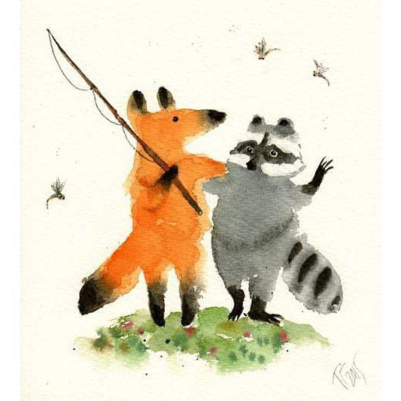- Чё сидим? Кого ждем? - спросил Енотика голос из кустов.

- Да так, сижу, думаю. Домой идти не хочу - там мама с папой постоянно ругаются. У Совы слишком холодно, у Белки тесно.

- Я Лиса. Пошли жить ко мне.

Стал Енотик жить у Лисы в норе. Нора оказалась просторной. Лиса научила Енотика находить вкусные корешки и ягоды, показала все тропинки в лесу. Лес оказался не страшным, а очень даже весёлым. А к Сове и к Белке он ходил в гости. А один раз даже сходил в свой старый дом. Но ему там не понравилось. Там было очень грязно, а папа и мама опять ели забродившие ягоды и ругались. Поэтому остался Енотик жить у Лисы и ее мужа, и даже стал их называть мамой и папой.

**Звездные дети**

А вы знали, что не все детки появляются сразу в семьях, некоторые из них сначала живут на звёздочках. Детки по разным причинам не попали в домик к своим родителям, но они с нетерпением и надеждой ждут их. А на Земле много мам и пап, которые мечтают о малышах и надеются, что когда-нибудь найдут звезду со своими детками.

Высоко-высоко в голубом небе, где-то недалеко от Луны, жила-была звёздочка. Да такая яркая и большая, что на ней уютно расположились сразу двое малышей. Перед малышами стояла непростая задача - выбрать своих будущих родителей и отправиться к ним на Землю.

Каждый день дети забавлялись, выглядывая среди облаков свой домик, где так уютно пахнет пирогами, а тёплые мамины и папины объятия нежнее самой мягкой лунной перины.

По пятницам Звёздная пыль доставляла письма с Земли, в которых были нарисованы карты как долететь к домику, где живут родители, которые очень ждут малышей.

Утром малыши умывались, чистили зубки, нарядно одевались, кушали кашу и ждали весточку от Звездной пыли. Так прошло много недель, а она все не прилетала. Видимо, из-за того, что звездочка была расположена так близко к Луне, что Звёздная пыль не могла добраться до неё.

В очередную пятницу малыши проснулись с чувством, что они знают путь, без карты, что сердце приведёт их в тот дом, к тем родителям, с которыми они будут счастливы и любимы. Малыши были уверены, что есть мама и папа, которые выглядывают своих долгожданных деток на небе, наблюдая за движением звёзд, и веря, что это их малыши летят к ним.

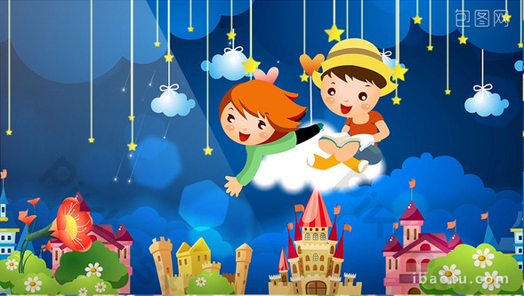И вот детки отправились в путь. Они пролетали мимо множества сияющих звёздочек, махали малышам, которые только просыпались и с удивлением смотрели на наших отважных героев.

Они любовались величественными лесами, восхищались цветом спелой пшеницы, удивлялись большим животным. Летели они долго, успели проголодаться. И вдруг один дом привлёк их внимание. Окна были распахнуты и из них веяло теплом и запахом свежих булочек. Малыши прильнули к окну и стали наблюдать.

Родители накрывали на стол свежую выпечку и ласково беседовали друг с другом. Из их разговора дети узнали, что эти родители много лет ждут своих деток, каждый день они готовят вкусные сладости, украшают детские комнаты и с надеждой смотрят в небо в поисках своей звезды с малышами. Они верят, что их малыши найдут дорогу домой, в дом, наполненный заботой и добром. Дом, где их будут очень любить.

Родители сразу узнали своих долгожданных малышей, и малыши наконец-то нашли своих любящих маму и папу.

**Лягушонок Кроха**

Жил-был маленький лягушонок, его звали Кроха. У него были самые лучшие родители. Мама всегда играла с ним в разные игры. Они очень любили играть в прятки и в догонялки, а ещё мама его учила готовить кушать, а отец учил, как нужно строить дом и добывать еду. Кроха очень старался, но постоянно отвлекался и думал, как быстрее пойти с друзьями играть. Поэтому отцу приходилось объяснять все сначала.  Кроха любил сильно маму и папу.

Но однажды в их деревню прилетели голодные птицы и начали нападать на беззащитных лягушек. И отец с матерью собрали кулечек еды и отправили Кроху в другую деревню лягушек. А сами остались защищать свой дом. Кроха очень плакал и не хотел уходить. Но отец сказал Крохе, что он очень любит его, и они с мамой скоро придут за ним.

- Кроха, я тебя всему научил, - сказал отец. Я всегда буду рядом! - отец указал на сердце.

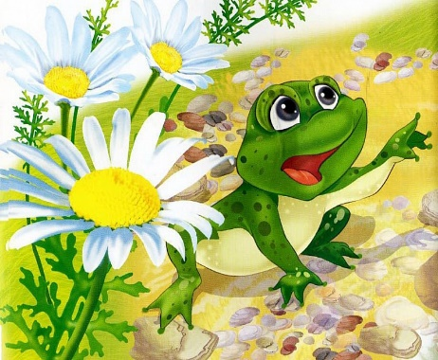Кроха долго шел. Ему хотелось пить и есть, но деревни все не было видно, и он вспомнил слова отца о том, как нужно добывать себе еду. И у него это получилось. Кроха подумал: «Вот видел бы это отец - он бы удивился!».

Но Кроха все-таки нашел деревню! Его там встретили, и одна семья забрала его к себе, накормила, напоила и спать отвела. Лягушонок Кроха очень грустил и скучал по маме и папе, но никто из них не приходил. Шли дни. Кроха рос и становился похожим на своего отца. Таким же умным и заботливым. Он всегда помогал своей новой семье. В семье не было детей, и новые папа и мама были очень благодарны Крохе за то, что он у них есть!

**Как уточки вырастили кукушонка**

Жила-была одна утиная семейка. Ходили они на реку каждый день. Мама-утка кормила своих утят жучками да червячками, а папа-селезень оберегал и учил летать.

Как-то раз, выбирая новое место для тренировок, папа-селезень обнаружил в траве маленького кукушонка. Его мама-кукушка перебила крыло и больше не могла летать и приносить ему пищу. А папа кукушонка улетел в теплые края, потому что не умел ловить жучков да паучков.

И остался наш бедный кукушонок совсем одинешенек, голодный и холодный. Как вдруг кукушонок увидел папу-селезня.

Пожалел папа-селезень кукушонка, обнял и отвел в свою семейку. Утята обрадовались кукушонку, поделились с ним червячками. Мама-утка обогрела его, а папа-селезень уложил спать.

Так и остался жить кукушонок среди уток, научился плавать и летать. Жил всю жизнь в большой пернатой семье. И когда утка с селезнем постарели, он стал помогать ловить жучков для них.

**Волшебные испытания**

Возле леса в 5-этажном доме жили мама Наташа и папа Сергей. И они очень хотели, чтоб у них была доченька или сыночек. Но что они не делали и как не старались - ничего у них не получалось. И вот однажды они встретили прекрасную фею и доброго волшебника, которые помогли им. Они сказали, что есть прекрасный дом, где живут разные детишки. Тогда мама Наташа спросила:

- А как дети попали туда?

Тогда волшебник рассказал историю: что на небе есть облако, на котором появляются дети. А маленькие облака разносят этих детей к их родителям. Но бывает сильный ветер, и он сбрасывает детей на Землю. А прекрасная фея и добрый волшебник находят таких сброшенных детей и везут их в такой дом.

Папа Сергей и мама Наташа очень захотели попасть в этот дом. Но прекрасная фея сказала: мы вас проводим в этот дом, но вам необходимо выполнить 3 наших испытания!

- Какие это испытания? – спросили хором папа Сергей и мама Наташа. – Мы их выполним.

- Вы должны отгадать загадку. Слушайте внимательно:

В детской маленькой кроватке,

Весело играет в прятки.

Заразительно хохочет,

Неразборчиво лопочет,

Затихает, словно мышь…

Подскажите, кто? ...

- Малыш, – ответили мама Наташа и папа Сергей.

- Молодцы! Следующее испытание – вы должны исполнить песенку, – сказал добрый волшебник.

И тогда мама Наташа и папа Сергей спели свою любимую песню.

- И наконец наше последнее испытание, - сказала прекрасная фея. - Вы должны ответить на вопрос: «Во что любят играть дети?».

- В мяч, в куклы, машинки, догонялки, конструктор, – начали перечислять мама Наташа и папа Сергей.

- Хорошо. Вы выполнили все наши испытания! Сейчас мы вам дадим волшебный ковер. Вам надо встать на него, закрыть глаза и представить то место, где вы хотите оказаться. Но будьте внимательны – этот ковер может перенести вас только один раз. Как только вы окажетесь на месте и откроете глаза, ковер исчезнет.

Тогда папа Сергей взял маму Наташу за руку, и они встали на ковер. Закрыли глаза и представили прекрасный дом с детьми. Вначале они боялись открыть глаза, боялись, что ковер перенесет их в другое место. Но как только они открыли глаза, то увидели, что стоят в большой комнате, где есть игрушки, маленькие стульчики, столики и кроватки. И вдруг они увидели, что на одном из стульчиков сидит грустная девочка. Тогда мама Наташа и папа Сергей подошли к этой девочке и спросили, почему она грустит.

- Меня сдул сильный ветер, и я потеряла своих маму и папу.

- А может ты захочешь, чтоб мы стали твоими мамой и папой? – спросила мама Наташа у девочки.

Девочка внимательно посмотрела, потом улыбнулась и сказала:

– Да, хочу!

И вдруг появились добрый волшебник и прекрасная фея. Они были очень рады, что наконец девочка нашла своих любящих родителей. Прекрасная фея и добрый волшебник обняли девочку, маму Наташу, папу Сергея и показали им дорогу в их дом, где все жили долго и счастливо.

Вот так мама Наташа и папа Сергей нашли свою любимую доченьку.

**Сказка о Гусенке-Ангелочке**

В очень-очень красивой и зеленой стране в самом центре Земли находился Пернатый Двор.

Кого только не было в этом Дворе! И красавцы-Петухи, которые каждое утро громко-громко кукарекали и будили весь двор. И разных раскрасок курочки, которые от петушиных звонких голосов каждый раз кудахтали: «Ну зачем так громко вы кричите, Петухи! Ну зачем! Ну зачем!». А Петухи им отвечали: «Кто рано встает, у того и целый день спорится! Всем бодрого дня!».

А курочки такие разные! И молодые, тонкие и звонкие, и постарше, такие пушистые квахтушечки. И белые, и черные, и пестрые, и с хохолками. Ко-ко-ко!

А сколько во Дворе было Индюков и Индюшек. Такие они важные, громкие, ходят все вместе, так весело кричат: курлы-курлы-курлы! Всегда выискивают себе зеленую и вкусную травичку.

Сколько Уточек – любителей поплавать во всех лужах. А как смешно они заныривают в воду! Ути-ути!

А как же без Гусей! Такие белые, красивые! Со своими вытянутыми шеями, с таким большим размахом крыльев! Почти как настоящие лебеди. Среди них были и очень громкие Гуски и Гусаки: Га-Га-Га! А были и спокойные.

Кого только не было во Дворе! Глаза разбегаются. С утра до самого вечера стоял во Дворе шум да гам. Кто щебечет без умолку, кто еду себе ищет, кто нежится в песке, а кто плещется в луже.

А как только солнышко пряталось за горизонт, все расходились по своим жердочкам и гнездам и спокойно засыпали до самых ранних утренних Петухов.

В начале каждого лета пернатые мамаши несли и собирали яички, чтобы после этого несколько недель высиживать свое будущее потомство – пернатых малышей. Вот радости то будет, вот забот! Но заботы-то приятные! Так и в это лето: курочки – цыплят, индюшки – индюшат, уточки – утят, гусыни – гусят.

В это лето всем пернатым мамочкам посчастливилось снести яички и сесть в гнезда, чтобы своим теплом высидеть будущих малышей. Но у всех мам было разное количество яиц. У кого-то два, у кого-то четыре или шесть, а у кого-то одно.

Через несколько недель у всех мамочек родились детки. Ай, какие хорошие, глаз не отвести!

Однажды, в середине лета, на Пернатый Двор налетела большая непогода: вдруг стало темно, ветер поднял вверх песок и камни, а в воздухе закружились большие Хищные птицы. Всем пернатым стало очень страшно, все поскорее стали прятаться в укрытие.

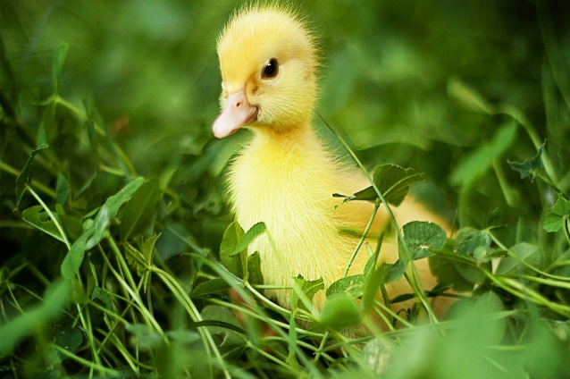Через несколько часов буря прошла. Все понемногу стали выходить во Двор. Только один маленький Гусенок остался сидеть в укрытии. Он сидел очень-очень тихо. Но одна Мама-курица увидела его, сразу же подошла и укрыла его своим теплом, согрела и успокоила.

У Мамы-курицы было и своих четыре цыпленка, и они подбежали и все вместе с Гусенком грелись у маминой теплой и мягкой кожи и перышек.

А где же мама Гусенка?.. Все взрослые пернатые много часов пытались ее найти, но у них ничего не получилось. Взрослый Гусь сказал, что скорее всего Гуску схватил Хищник.

Гусенок еще был очень маленький и почти ничего не помнил, а тепло Мамы-курицы было таким приятным! Ему было хорошо и спокойно в новой семье.

Прошло много-много дней, Мама-курица всем сердцем полюбила Гусенка, она заботилась о нем, как о своих четверых цыплятах. Всегда приговаривала: «Вы – мои пятеро любимых детей».

А Гусенку, когда они оставались одни, всегда приговаривала: «Ты мой Ангелочек, такой беленький, с такими большими крыльями!».

Ведь у Гусенка и вправду крылья были больше, чем у цыплят. Мама-курочка всегда рассказывала Гусенку о его настоящей маме, они вместе запускали для нее шары в небо.

Однажды Мама-курица сказала Гусенку-Ангелочку: «Ты мой самый подаренный сын! Однажды ты улетишь от меня на своих больших и свободных крыльях, но всегда помни мои любовь и теплоту».

А Гусенок отвечал: «Ты моя мама навсегда! Ты меня вырастила, отогрела, ты давала мне самое последнее зернышко! Даже если я улечу, то только чтобы достать для тебя с неба самую яркую звезду!».

Вот такая история случилась на Пернатом Дворе. Все знали и любили Гусенка-Ангелочка. И передавали эту историю из уст в уста много-много лет. Вот и к нам дошла эта чудесная история о любви и тепле!

**Котенок**

В небольшом городке М. жила прекрасная, но совершенно одинокая женщина Светлана. И каждый день ее был похож на предыдущий. Она просыпалась в одно и то же время. Варила себе овсяную кашу на завтрак, вздыхала и неспешно, кажется даже с неохотой, садилась в старое потертое кресло и начинала вязать. Она вязала кружевные салфетки. Круглые, овальные, похожие на паутину. Вся квартира женщины была украшена ее салфетками. Они были повсюду: на кухонном столе, прикроватной тумбе, в прихожей, на комоде и даже на стенах салфетки были аккуратно прикреплены. Казалась, что вся жизнь Светланы была похожа на ее салфетки и состояла только из них самих. В хорошую погоду она выходила на улицу, шла в сквер недалеко от своего дома, садилась на лавочку, доставала из растянутого кармана кофты клубок ниток и продолжала вязать. По вечерам она пила чай с сушками, смотрела в окно, наблюдая за прохожими и за тем, как одна пора года сменяет другую.

В один из таких, ничем не отличавшихся от остальных дней, Светлана удобно устроилась на своей любимой лавочке в сквере и принялась вязать очередную салфетку.  Вдруг она услышала еле уловимый писк. Женщина оторвалась от вязания и прислушалась. Не сразу, но писк снова повторился. Светлана стала оглядываться, привстала с лавки и увидела крошечного котенка, прижавшегося к бортику брошенной коробки. Котенок был настолько мал и напуган, что с трудом мог издавать хоть какие-то звуки. Женщина обернулась по сторонам - никого не было. Она понимала, что оставлять котенка на холоде нельзя.

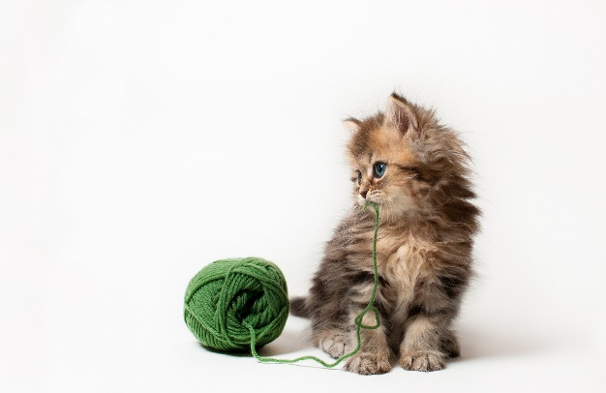Вернувшись домой, Светлана налила малышу теплого молока и постелила свою теплую шаль, чтобы он мог согреться. Котенок с жадностью лакал молоко. Насытившись, он уснул. А Света с недоумением смотрела на свернувшийся комочек, не понимая, что с ним делать дальше.

Утро следующего дня началось с непривычного шума на кухне. Оказалось, что котенок, проснувшись, стал играть с лучиками солнышка, мелькающими сквозь ажурную занавеску. Заигравшись, он случайно угодил в корзину с клубками ниток и рукоделием. Торчащие хвостики нитей так раззадорили малыша, что в игре он безнадежно спутал все клубки и, более того, он сам так в них запутался, что выбраться уже самостоятельно не мог. Увидев эту картину, Светлана пришла в негодование: «Сколько ниток испорчено! А салфетки! Мои труды!». Она с нескрываемым раздражением стала распутывать котенка, понимая, что всё содержимое корзины придется выбросить вон. Освободив малыша, женщина села на стул и тяжело вздохнула. А котенок тут же вскарабкался по подолу халата ей на колени и заурчал. Он подставлял голову под ее руку и тыкался носом в халат. Светлана заулыбалась. Сколько ласки и трепета она почувствовала от этого малыша! Ее сердце растаяло.

С тех пор они стали жить вдвоём. Размеренная и скучная жизнь Светланы оживилась и наполнилась красками, которых ранее она не замечала. Теперь они вместе стали ходить гулять в сквер. Женщина совершенно забыла про салфетки и с умилением целыми днями наблюдала за шалостями малыша. Смеялась над его неуклюжестью, с удовольствием играла и заботилась о маленьком проказнике, а он в свою очередь отвечал ей любовью.

**Маленькие бельчата**

В одном очень красивом и большом лесу росло много разных деревьев и кустарников, жили разные птицы, звери и пресмыкающиеся. Каждый день в нем разноголосо пели птицы, а по ночам - устрашающе ухали филины. В некоторых старых деревьях были дупла, а в них жили белочки. Много беличьих семей жило в этом лесу.

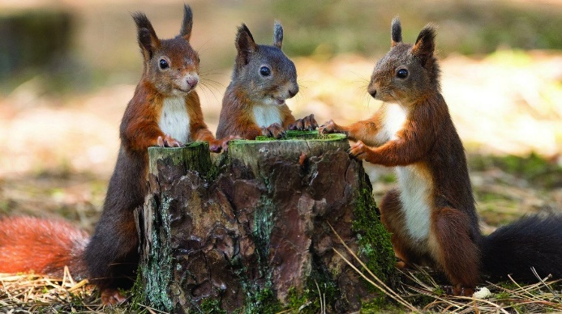В дупле одного красивого и развесистого дуба жила веселая беличья семья. Каждый день белки со своими малышами резвились на ветвях родного дуба. Папа и мама вынуждены были иногда оставлять своих малышей одних, для того чтобы достать для них вкусные орешки и желуди. В этом же лесу жило много хищных животных и птиц.

Однажды папа-белка не вернулся в дупло. Маме было очень трудно прокормить своих маленьких бельчат, но она каждый день уходила из дома, для того чтобы накормить своих малышей. Однажды и она не вернулась.

Маленькие бельчата остались одни. Они сидели голодные и испуганные в своем дупле и жалобно пищали. Не далеко от дерева, в котором жили бельчата, пробегала белочка, живущая неподалеку. Она услышала жалобный писк маленьких бельчат и заглянула в дупло. Там она увидела двоих маленьких жалких и испуганных малышей. Белочка поняла, что бельчатки остались одни. Она понимала, что без ее помощи малыши пропадут. Белка пожалела малышей и осталась с ними. Она заботилась о детенышах до тех пор, пока бельчата не стали взрослыми и самостоятельными.

**Сказка про зайчика**

В большом лесу, на опушке, жил маленький зайчик Поль со своими мамой и папой. Родители очень любили и баловали своего зайчонка, редко ругали и часто приносили вкусную морковку в качестве поощрения за хорошее поведение. Маленький Поль по вечерам любил залазить к папе на ручки и просил, чтобы тот рассказал ему какую-нибудь интересную сказку. А мама часто подходила и гладила зайчика по голове.

Но вот в один ужасный день раздалась серена, и родители зайчика прекрасно знали, что это значит - идут охотники. Папа с ужасом посмотрел в окошко и сказал: - Они у нашего дома.

Переглянувшись с папой, мама приказала Полю спрятаться в чулане, а они выбежали в дверь и побежали в разные стороны. Охотники увидели зайчиков, которые выскочили и побежали за ними.

Поль ждал с нетерпением возвращения своих родителей, но ни через час, ни через два и даже к вечеру они не вернулись, а зайка сидел у окошка и плакал. На следующий день пришла чужая тётя-зайчиха, сказала, что теперь зайчик будет жить в детском садике, и забрала Поля с собой. Он едва успел схватить с собой свою любимую игрушку.

В первые дни зайчику там нравилось. Он гулял с другими зайчатами, рисовал и всё ждал, когда же придут родители за ним! Но шли недели, месяцы. Поль очень скучал по маме с папой, плакал, спрашивал, когда его заберут, а тети-зайчихи только отмахивались от Поля и говорили, чтобы он не мешался под ногами. Когда ему было страшно, он прятался под кровать и тихонечко сидел со своей игрушкой. Он всё чаще просился к тете-зайчихе на ручки, чтобы она почитала ему сказку, но тётя была постоянно занята другими зайчатами.

И вот в один из прекрасных дней Поль увидел, что к ним в садик пришла пара: тетя-зайчиха и дядя-зайчик. Они долго разговаривали с воспитателем и взглядом осматривали деток-зайчиков. Поля это очень заинтересовало, он с интересом наблюдал, как эта пара заходит в группу и, сам того не ожидая, подбежал к ним:

- Привет! - поздоровался Поль.

- Привет! - с улыбкой ответила ему тетя-зайчиха.

- Меня зовут Поль, а вас?

- Мы Люси и Жак, и мы пришли сюда, чтобы пригласить тебя пожить с нами. Как ты на это смотришь?

- А у вас есть вкусная морковка? - спросил Поль.

- Конечно, Поль, есть. А еще есть отдельная комната для тебя, где ты будешь жить.

- Ого! - восхитился зайка. – Мы тут все живём в одной большой комнате! А если мне не понравится?

- Поль, мы обязательно найдем выход, а пока давай попробуем, - сказал ему Жак.

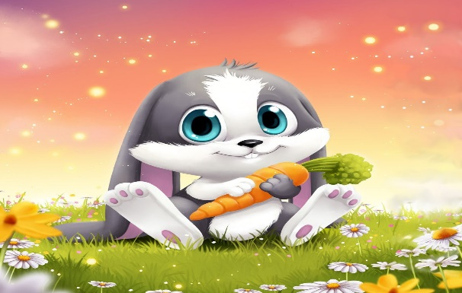- Хорошо, - улыбнулся им в ответ зайчик и протянул лапку.

Шли дни, недели, месяцы. Поль жил в новом доме, но вёл себя зажато и сухо, и в его маленькой головке таился страх, что он никому не нужен и его отправят обратно в садик. Как бы ни хотели Люси и Жак слышать от зайчика «мама» и «папа», этого не происходило, и они ждали того дня, когда малыш оттает. Новые родители зайчика очень часто говорили ему, как сильно они его любят, обнимали и называли своим сыночком, рассказывали, как долго его ждали и готовились к появлению.

И одним тихим вечером, когда каждый занимался своим делом, маленький Поль подошёл к Жаку, забрался ему на коленки и сказал:

- Папа, расскажи сказку, а мы с мамой послушаем!

Люси, едва сдерживая слёзы, подошла к ним и сказала:

- Знаешь, Поль, ты лучший сыночек на всей планете!

**Лисица и лебеденок**

Был прекрасный солнечный день, двое лебедей приятно проводили время на своём излюбленном озере. Лебеди были любящей семейной парой и наслаждались каждой секундой прожитого времени. Однако, для полного счастья им не хватало собственных детей.

Через какое-то время на озере появились 10 маленьких пушистых лебедят. Это были долгожданные дети счастливой пары. Родители пытались позаботиться о каждом лебедёнке, накормить и одарить любовью. Но постепенно наступали холода, и еды становилось всё меньше и меньше. По ночам мороз покрывал пленкой льда некоторые участки озера. Семья готовилась к отлёту в страны, где было тепло и много еды.

К сожалению, лебедят было настолько много, что одному из них не хватало еды, он был ещё достаточно слаб для длительных перелётов. Однако времени до отлёта совсем уже не оставалось, холодало с каждым днём.

Наконец семья приняла решение вылетать. В небе от своего родного озера удалялся косяк из 11 птиц.  Пара была настолько озабочена скорейшим отлётом, что совсем не заметила отсутствия слабого лебедёнка, которому так и не удалось пролететь и 100 метров.

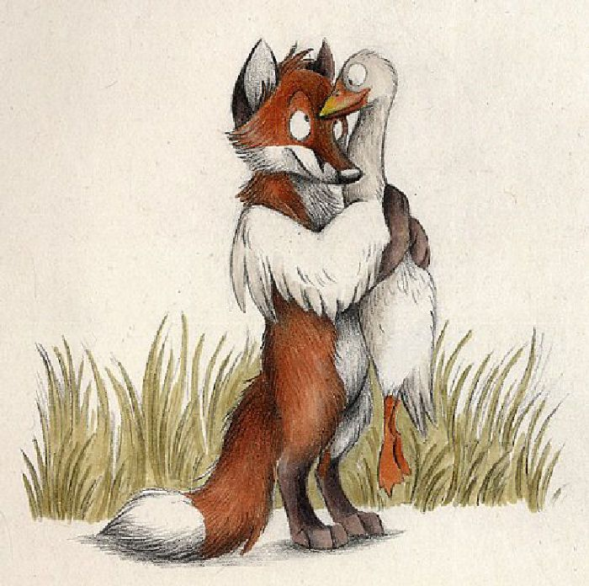Ослабший лебедёнок упал не берегу недалеко от озера. Он неподвижно пролежал несколько дней и почти весь был заметён снегом.

К счастью, мимо пробегала пушистая ярко-рыжая лисица, которая не смогла пройти мимо бедного замерзающего птенца. Лисица была одинока и жила совсем одна уже много лет.  Она принесла лебедёнка в свою тёплую уютную норку, обогрела и накормила его. Шли дни, и лебедёнок постепенно набирался сил, становился всё крепче и крепче. Лебедёнок и лисица настолько привязались друг к другу, что не расставались ни на минуту.  Вместе они гуляли, ходили на поиски еды, вместе засыпали и просыпались.  Вечерами лебедёнок рассказывал лисице, какая прекрасная и большая у него была семья, как с нетерпением он ждет их возвращения.

Тем временем морозы отходили, растаяли снег и лёд на озере, становилось солнечно и тепло.  Вдруг в небе появился косяк из 11 птиц, то была семья маленького ослабшего лебедёнка, который остался зимовать на берегу у родного озера.

Лебедёнок не мог поверить своим глазам и в один момент оказался высоко в небе. На берегу с легкой улыбкой наблюдавшая за грациозным полётом возмужавшей птицы осталась лисица, на её глазах виднелись слезы.  Лебеденок присоединился к родному косяку, вместе они сделали ещё несколько кругов вокруг озера и приземлились на воду.

Пережившая разлуку лисица горестно поджала хвост, вытерла слёзы и отправилась на очередной поиск еды.  Весь день она блуждала по лесу, обычные дела уже не приносили никакой радости. Невольно она вспомнила моменты, прожитые с лебедёнком, и на глаза снова накатывались слёзы.

Постепенно заканчивался день и лисице пора было возвращаться в норку.

Вернувшись домой, лисица не смогла сдержать улыбки и слёз радости. Там её ждал лебеденок, который с большой нежность произнёс: «Мама, я дома!».

**Ласточки**

На берегу моря стоит скала. В ней делают свои гнезда птицы-ласточки. Когда светит солнце, они летают над морем, ловят рыбу и поют песни на своем птичьем языке. Есть птицы с оранжевыми перьями, они более крупные и сильные, это мальчики, такие, как ты. Другие ласточки с красивыми синими перьями – это девочки. И каждый мальчик старается выбрать себе красивую девочку, чтобы жить в одном гнезде вместе. Они вместе летают ловить рыбу и поют на рассвете.

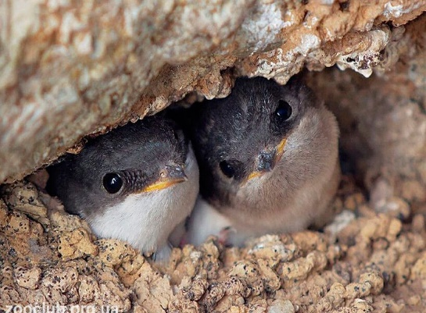Вскоре у них рождается маленький птенец или двое. Они еще не умеют летать и ловить рыбу, поэтому птичкам приходится ловить больше рыбы, чтобы их кормить, пока птенцы не вырастут. Иногда бывает, что родители попадают в шторм на море и не могут вернуться домой, когда высокие волны и ветер. А дома их ждут голодные птенцы. И когда другие птицы видят, что в гнезде сидят одинокие и голодные птенцы, то выбирают красивую пару, которая заботится о них всю жизнь. Они становятся новыми родителями.

**Арно и Лила**

Далеко-далеко есть на белом свете волшебный лес. В нем живет много необычных существ: эльфы, гномы и феи. Гномы были смелыми и известными воителями – защищали волшебный лес от злых орков. А эльфы занимались растениеводством и следили за тем, чтобы волшебный лес всегда давал пищу и кров для его обитателей.

Орки жили за большой горой и издалека наблюдали за волшебным лесом. Они знали, что там счастливо живут гномы и эльфы, и очень завидовали им. А еще они совсем не умели дружить. Поэтому не осмелились прийти в гости к хозяевам волшебного леса, а решили напасть на них и силой захватить это место. Началась страшная война, многие из гномов-защитников погибли. Но волшебный лес они сумели отстоять.

Маленький Арно и Лила – гномы, чьи родители погибли в той страшной войне. И у них не осталось никого из родных, кто мог бы заботиться о них. Но как мы знаем, в волшебном лесу также жилы и эльфы. Арно и Лила попали в семью эльфов, которые решили помочь малышам. Эльфы и гномы были очень разными. Арно и Лила много грустили и скучали по родителям. Но в новой семье у Арно и Лилы появилась сестра Ульта и приемные родители Арс и Прино. Ульта была совсем не похожа на Арно и Лизу – тонкая, высокая и со звонким тонким голоском. По вечерам Ульта приходила в новую комнату Арно и Лилы, приносила с собой большую «Книгу истории гномов» и читала брату и сестре вслух. Сначала ребята очень настороженно и боязливо слушали Ульту, но со временем их так захватила книга, что они сами просили ее почитать еще чуть-чуть.

Так ребята узнали про историю своего народа, узнали о том, почему они так не похожи на Ульту, какими героями были их родители, а еще – они подружились. Новые родители также были очень добрыми и заботливыми, хотя и казались ребятам не такими мужественными, как их родные. Со временем ребята привыкли к новому дому и полюбили свою семью. Они все еще с тоской вспоминали о своих родителях, но очень гордились ими. А еще гордились своей новой сестрой, которая была художником и рисовала волшебные картины.

Однажды она сказала, что нарисовала одну из лучших своих картин и позвала ребят оценить ее. Посреди светлой комнаты стоял закрытый бархатной тканью мольберт. Арно и Лилу с нетерпением ждали, когда же увидят картину. Родители также пришли посмотреть на новое произведение Ульты. И вот когда бархатная ткань упала на пол, все увидели самую чудесную картину – на ней была настоящая семья: Арс, Прино, которые обнимали улыбающихся Арно, Лилу и Ульту. И тогда ребята поняли, что им повезло. Ведь у них есть две настоящие семьи. Они никогда не забудут своих родных, но они также очень любят Арса и Прино, которые стали для них настоящими родителями.

